
Einladung zur Lesung mit Florian Sitzmann am 25.10. um 18 Uhr
Sehr geehrte Damen und Herren,
am 25.10 2013 um 18.00 Uhr veranstalten wir das Projekt „INKLUSIVES MARTINSVIERTEL“ mit Zwischenräume und der Gemeindepädagogischen Kinder und Jugendarbeit der Micaelsgemeinde eine Lesung mit Herrn Florian Sitzmann zu der wir Sie ganz herzlich einladen möchten. Herr Sitzmann wird aus seinem 2008 erschienen Buch “Der halbe Mann – Dem Leben Beine machen“ lesen. Herr Sitzmann, ein Darmstädter, gibt darin Einblicke in sein Leben und steht im Anschluss auch gerne für einen Austausch zur Verfügung.
Musikalisch wird die Veranstaltung begleitet von den Jazz-Angels, einer Gruppe Musiker aus dem Martinsviertel und der Umgebung.
Frau Stadträtin Akdeniz wird ein Grußwort sprechen.
Die Michaelsgemeinde ist seit längerer Zeit im Projekt „INKLUSIVES MARTINSVIERTEL engagiert und hat gemeinsam mit interessierten Teilnehmer_innen des Cafés Freie Zeit diese Veranstaltung geplant und vorbereitet.
Das Gemeindehaus in der Liebfrauenstr. 6 – 12 ist barrierefrei. Für schwerhörige Menschen steht eine FM-Anlage zur Verfügung. Eine DGS-Dolmetscherin wird live in deutsche Gebärdensprache übersetzen.
Der Eintritt beträgt 8 Euro, ermäßigt 4 Euro. Für Imbiss und Getränke ist gesorgt.
Wir würden uns daher sehr freuen, Sie begrüßen zu dürfen.
Mit freundlichen Grüßen
Elke Hitzel , Marion Zepp Birgit Heckelmann
ZwischenRäume Gemeindepäd. Kinder- und Jugendarbeit
zwischenraeume@bwdev.de birgit.heckelmann@evangelisches-darmstadt.de 06151-9679366

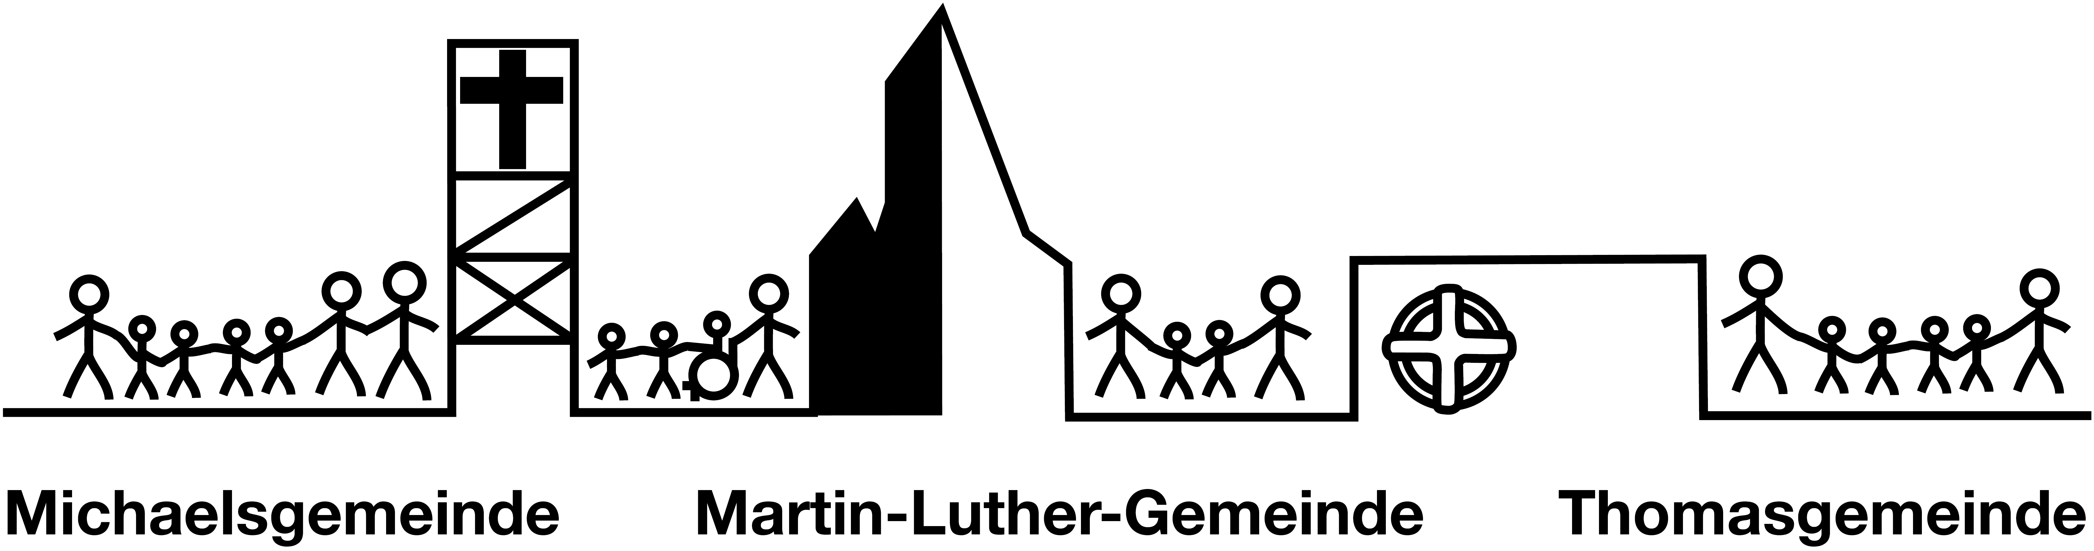
 Gemeindepädagogische Kinder und Jugendarbeit Darmstadt

